Nintendo Switch

Product Description

Embárcate en una aventura de acción épica para salvar al Reino de Avantia de la ruina. Basado en las exitosas novelas de fantasía, Beast Quest llega por primera vez a Nintendo Switch con una rica y progresiva historia, vibrante configuración y una gran cantidad de desafíos.

Key Features
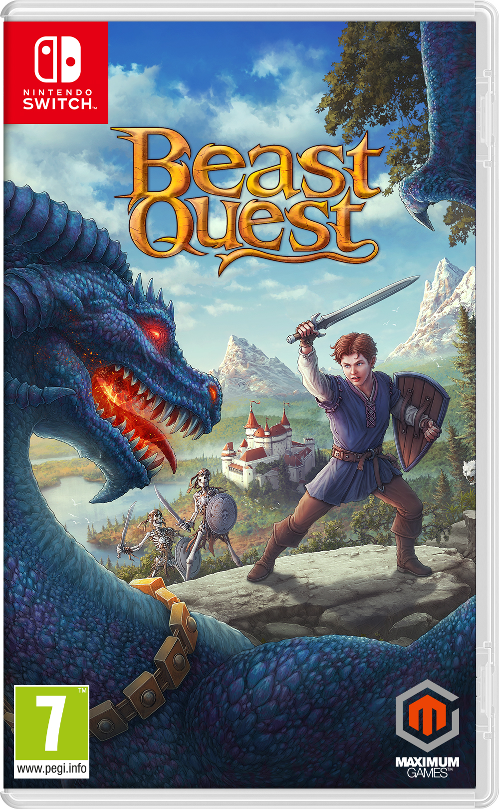
- Un viaje extenso y épico. Explora espectaculares entornos en tu misión para liberar a las bestias dominadas por la magia oscura del mago Malvel.
- Combate lleno de acción. Combate contra peligrosas criaturas y derrota a bestias gigantes en las batallas de jefes utilizando maniobras para esquivar, bloquear y atacar enemigos.
- Amplias mejoras. Mejora tu salud, ataque y defensa en el árbol de habilidades, y equipa accesorios para aumentar los atributos de tu héroe.
- Una tierra de tesoros. Explora los picos nevados y los espeluznantes bosques y encuentra antiguos artefactos y fortunas perdidas.
- Cientos de desafíos. Embárcate en numerosas misiones secundarias a través de tu viaje y revela muchos secretos ocultos de Avantia.

Product Specifications:

- Publisher: | Maximum Games
Developer | Torus Games
Street Date: | November 15th 2019
Platforms: | Nintendo Switch
Category: | Action Adventure
Age Rating | PEGI 7
Website: | www.maximumgames.com/beast-quest
